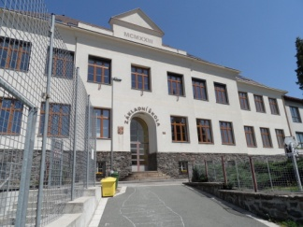
Plán činností na měsíc listopad 2024

Služba měsíce : 7.třída, TU p. uč. Skaličková
Povinnosti služby: technická pomoc při kulturních akcích
1.11. Prostor Pro – 3. ročník (8:00), 4. ročník (9:50)
4.11. Využití AI v praxi – školení pro pedagogy
Čas: 14:00
5.11. Výtvarný projekt s paní Schwarzerovou – 3. ročník
Čas: 12:30 – 14:00
Zodpovídá: p. uč. Ševcová
7.11. Návštěva ÚP v Náchodě – 9. ročník
Zodpovídá: p.uč Skaličková, Voltrová
8.11. Prostor Pro – 6. ročník (8:00), 7. ročník (10:50)
11.11. Využití AI v praxi – školení pro pedagogy
Čas: 14:00
14.11. Třídní schůzka k volbě povolání pro 9. ročník – od 16:30
Zodpovídá: p. ř. Dudášková
15.11. Burza škol v Hradci Králové – 8. a 9. ročník
Zodpovídá: p.uč, Skaličková, Voltrová, p. as. Hradecká
15.11. Návštěva knihovny na Novém Hrádku – 3. ročník
Čas: 10:00 – 11:30
Zodpovídá: p. uč. Ševcová
22.11. Prostor Pro – 5. ročník (8:00)
25.11. Prostor Pro – 9. ročník (8:00)

